Муниципальное бюджетное общеобразовательное учреждение
«Средняя общеобразовательная школа п.Коммунистический»

Конспект внеклассного мероприятия по теме

«Формирование толерантного отношения общества к детям с ОВЗ»

6класс

Составила:
Капац Ирина Николаевна,
учителя физики и математики

п.Коммунистический
2023г.

ТЕХНОЛОГИЧЕСКАЯ КАРТА

внеклассного мероприятия по теме
«Формирование толерантного отношения общества к детям с ОВЗ»

Учитель | Капац Ирина Николаевна
Тема | Формирование толерантного отношения общества к детям с ОВЗ.
Класс | 6
Технология | Интерактивные методы обучения: игры, моделирование ситуации, демонстрация видеофильмов, презентации, проведение конкурсов.
Форма | Фронтальная, индивидуальная, групповая.
Методы обучения: | Проблемно-поисковые, практические, словесные.
Цель урока | - Формирование у одноклассников представления об инвалидности, осмысление положения инвалида в классе (обществе).  2. Осмысление своего отношения к детям с ограниченными возможностями.
Задачи уроков: | Обучающие:  - научить детей адекватно реагировать на людей с ограниченными возможностями здоровья;  - сформировать у школьников специальные навыки для помощи людям с ограниченными возможностями здоровья;  - рассказать учащимся о правах людей с инвалидностью.  Воспитывающие:  - пробудить в детях чувство милосердия, готовности помочь людям, попавшим в беду;  - воспитывать толерантность.
Планируемые результаты | - Знания здоровых детей о детях с ограниченными возможностями, их особенности и трудности.  - Построение и развитие партнерских отношений между детьми и взрослыми с разными возможностями.
Время проведения | 40 мин
Оборудование | мультимедиа проектор, ПК, интерактивная доска, документ камера,
Материалы для работы | карточки с заданиями.

Данное мероприятие научит детей адекватно реагировать на людей с ограниченными возможностями, пробудит чувство милосердия, готовность помочь людям попавшим в беду.
№  п/п | Этапы урока/Время | Деятельность учителя | Деятельность обучающихся | Примечание (планируемые результаты)
1. | Организационный  (1 мин)  Цель: создание эмоционального настроя на совместную коллективную деятельность. | -Дружно за руки возьмемся  И друг другу улыбнемся.  Всем, всем добрый день  И работать нам не лень. | Парами берутся за руки | Эмоциональный настрой
2. | Постановка учебной задачи (4 мин)  Цель: Создание условий для постановки учебной задачи через:  1. прослушивание одного великолепного музыкального произведения Бетховена (он был глухим) с закрытыми глазами;  2. прослушивание стихов девушки Сони Шаталовой (ранний детский аутизм);  3. просмотр картин художника, у которого от рождения нет рук. Проблемный диалог; активизация мыслительной деятельности учащихся, заинтересованность в предстоящей работе. | Создание проблемной ситуации.  Вопрос: А что объединяет этих людей?  -Как вы думаете, о чем сегодня мы будем говорить? Давайте определим задачи урока. Что мы должны сегодня узнать, чему научиться? Для чего? (Узнаем, что такое добро, почему нужно стремиться к добру и избегать зла…) | Слушают, отвечают на вопросы  Формулируют тему и цели урока, определив границы знания и незнания | Познавательные УУД:  - логические: установление причинно-следственных связей, выбор оснований и критериев для сравнения  - самостоятельное выделение – формулирование познавательной цели, формулирование проблемы  Регулятивные УУД:  - целеполагание  Личностные УУД:  - интерес к изучению предмета  Коммуникативные УУД:  - планирование учебного сотрудничества с учителем и сверстниками
3. | Актуализация знаний  Цель: Создание условий для активизации знаний через размышление и выполнение практического задания | -Ребята, а можно ли сказать что эти люди ограниченные? (если только в плане здоровья)  А какими словами вы могли бы охарактеризовать этих людей? (талантливые, смелые, особенные и т. д.)  А как людей с ограниченными возможностями здоровья называют у нас? (инвалиды)  А знаете ли вы, что означает слово «инвалид»?  Слово «инвалид» произошло от латинского «in» - не (отрицательная приставка) и слова «valido» - ценный. То есть данное слово переводится как «не имеющий ценности».  Стоит ли так называть людей, как вы думаете?  На прошлом занятии я просила ответить вас на 3 вопроса:  Что же это такое толерантность?  Толерантность — терпимость к иному мировоззрению, образу жизни, поведению и обычаям. Толерантность не равносильна безразличию. Она не означает также принятия иного мировоззрения или образа жизни, она заключается в предоставлении другим права жить в соответствии с собственным мировоззрением.  ТОЛЕРАНТНОСТЬ – НЕ ЗНАЧИТ РАВНОДУШИЕ!  • в английском – готовность быть терпимым;  • во французском – отношение, когда человек думает и действует иначе, чем ты сам;  • в китайском – быть по отношению к другим великолепным;  • в арабском – милосердие, терпение, сострадание;  • в русском – умение принять другого таким, какой он есть.  Мир именно таков, каким мы его делаем…»  - Встаньте, ребята, посмотрите друг на друга. Подарите друг другу свою улыбку. А теперь сделайте злое выражение лица. Что вам приятнее увидеть? А теперь, чтобы настроение наше было хорошим, давайте, еще раз улыбнемся себе, друг другу. | Размышляют | Коммуникативные УУД:  - инициативное сотрудничество в поиске и выборе информации  - умение отвечать на поставленный вопрос, аргументировать  Познавательные УУД:  - решение проблемы, построение логической цепи рассуждений, выдвижение гипотез и их обоснование
4. | Работа по теме  Цель: Создание условий для выявления обучающимися новых знаний о добре, развития умений находить ответы на проблемные вопросы | 1. -. Мир – это большое зеркало и улыбаясь кому-то, ваша улыбка будет возвращаться к вам с радостью.  Где мы можем узнать определение понятий добра? (словарь )  - Итак, добро являются основными понятиями этики, главными моральными понятиями в жизни. Они служат нам как бы ориентиром при освоении огромного морального мира.  «Добрым быть совсем – совсем не просто,  Не зависит доброта от роста,  Не зависит доброта от цвета,  Доброта не пряник, не конфета»  День толерантности отмечается 16 ноября  А что значит, по – вашему, принимать человека таким, какой он есть? (быть с ним наравне)  Всем вам известный А. Эйнштейн сказал замечательную вещь: «Все мы гении. Но если судить рыбу по её способности лазить по деревьям, она проживёт всю жизнь, считая себя дурой».  Согласны вы с данным высказыванием?  - В доказательство этого я хочу показать вам небольшой отрывок фильма. (ФИЛЬМ «Аутисты» с 12:22 мин. По 13:30 мин.)  А теперь я хочу предложить вам игру. Я назвала ее «Побудь в моей шкуре». Кто желает попробовать?  1. Вызывается один учащийся, надевает боксерские перчатки и пробует что – нибудь нарисовать или написать на бумаге или на интерактивной доске.  2. Учащийся пытается вырезать квадрат из бумаги одной рукой. Вторая рука находится сзади.  3. Ученик с завязанными глазами пытается на ощупь прочитать слово, выложенное из детской азбуки.  4. Ученик с заткнутыми ушами пытается понять, о чем его просят. | Работа в группах  (1-2 – находят понятие «добро»,  «Добро (доброта)- это все положительное, хорошее, полезное»  Обсуждают в группах, делают выводы | Познавательные УУД:  - умение структурировать знания, выбор наиболее эффективных способов решения задания, умение осознанно и произвольно строить высказывания  - решение проблемы, построение логической цепи рассуждений, выдвижение гипотез и их обоснование  - усвоение понятий «добро» и «зло»  Коммуникативные УУД:  - инициативное сотрудничество в поиске и выборе информации
5. | Первичное закрепление  (8 мин)  Цель: Создание условий для освоения способа действия с полученными знаниями в практической деятельности  Физминутка  (1 мин)  Цель: Создание условий для снятия утомляемости учащихся, их релаксации | 1. – Приведите примеры доброты по отношению к вам.  - Назовите примеры ваших добрых поступков  Знаете ли вы что такое толерантность?  - «Топаем – хлопаем»  Если поступок добрый – хлопаем, плохой– топаем.  – Доброта – это самое ценное нравственное качество русского народа.  Вывод: Спешите делать добро. Доброта — стремление человека дать счастье всем людям.  «Понять и исполнить  Желание другого —  Одно удовольствие —  Честное слово!»  4. – Издавна люди воспевали всё, отчего человеку было хорошо, тепло, радостно. В народных стихотворениях, легендах, песнях воспевалось всё доброе, сделанное во имя людей, их счастья. |  | Регулятивные УУД:  - контроль, коррекция, выделение и осознание того, что уже усвоено и что еще подлежит усвоению, осознание качества и уровня усвоения  Личностные УУД:  - самоопределение
6. | Домашнее задание (2 мин)  Цель: Создание условий для активизации познавательной деятельности через дифференцированное творческое домашнее задание | Предлагает дифференцированное задание  Покажите в рисунках как вы относитесь к людям с ограниченными возможностями здоровья.  Написать мини – рассказ мое отношение к людям с ограниченными возможностями здоровья. | Учащиеся выбирают задание с учетом индивидуальных возможностей
7. | Рефлексия деятельности (итог урока) (3 мин)  Цель: Создание условий для рефлексии | А сейчас, дорогие ребята, на тех листочках, которые я раздала вам в начале урока, я попрошу вас написать свои впечатления о сегодняшнем уроке добра. Быть может, это будут ваши пожелания, ваше мнение.  И мы прикрепим ваши листочки на нашу «Доску толерантности».  А закончить наше мероприятие я хочу пожеланием: будьте добрыми, будьте терпимыми и тогда люди вокруг вас станут добрее и терпимее и к вам. Спасибо за работу! | Прикрепляем листочки на доску. | Регулятивные УУД:  -оценка, самооценка  собственной деятельности на уроке

Используемая литература.
- .А. Лопатина, М. Скребцова НАЧАЛА МУДРОСТИ. 50 уроков о добрых качествах: для занятий с детьми дошкольного и младшего школьного возраста / А. Лопатина, М. Скребцова. – 3-е изд., исп. И доп. – М.: Амрита-Русь, 2007. – 304 с. – (Серия «Образование и творчество»).
- Толерантность в общественном сознании России. – М., 1998.
- Фопель, К. Как научить детей сотрудничать? Психологические игры и упражнения. В 4 частях, – М: Генезис, 2001.
- Катаева, Л. И. Работа психолога с застенчивыми детьми. – М.: Книголюб, 2005.
- Копыльцов А. Уроки доброты:учебно-методическое издание/Пермь:РИЦ «Здравствуй», 2010.-152с. – (Философия независимой жизни).
- Летяга, Д. С. Воспитание толерантности / Д. С. Летяга, Т. А. Панова //Справочник классного руководителя. – ЗАО «МЦФЭР», 2008. – №3.

Приложение

- Стихи девушки Сони Шаталовой

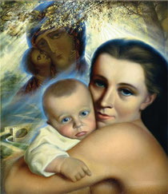
Маме
Знаешь, мама, ты ошиблась,
Так отвергнув свой талант.
Сколько вынесла обиды,
Нас держа, как небо – Атлант.
Отказалась от работы –
Очень сложная семья,
Постоянно болен кто-то,
И никчёмушная я.
– Тяжкий крест, до гроба горе,
Лучше было б в интернат,
Всё устроилось бы вскоре,
А так у вас никто не рад.
Ведь она неизлечима. –
Ты смеялась всем в ответ:
– Моя дочка молодчина,
И матери счастливей нет! –
Счастье выпало нам вместе,
По воле Божьей, жизнь пройти.
Теперь это дело чести.
И нет ошибки. Мы в пути.

***
Ты объясни мне, мама,
Зачем риза Солнца красна?
Поэты цветы рисуют словами.
Солнце и воздух, мир и роса,
Обида и боль, и радость, и грусть –
Все можно выразить словом.
Но что краски слову дают?
Что его кровь заполняет?
Может быть, Солнце?
Ведь Бог же недаром
в сердцах поэтов
Кусочки Солнца зажег!

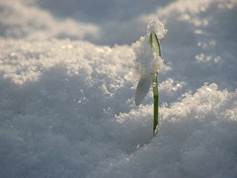
***
Не верь, не гадай и не бойся
В крови уже есть ответ.
Чужие неясные свойства –
Откуда и чей привет?
Так странно смешалось и глупо –
Готовый взорваться вулкан.
Не кот на цепи у дуба –
Сошедший с ума ураган.
Но так уже прежде бывало
Рвалось полотно пелён
И я из себя прорастала
Сбегая из плена времен.
(22 февраля 08 года)

Ты и я
Ты и я, мы вместе можем
Сделать много разных добрых дел.
Можем так сшивать событья,
Что шитьё такое победит всё зло.
Надо только мочь мириться
с собственной душой,
И тогда мириться с миром Божьим
будет нам легко.
Мы с тобою – Сила Мира,
И мы можем жить в любви.
2. Художник без рук Леонид Птицын.
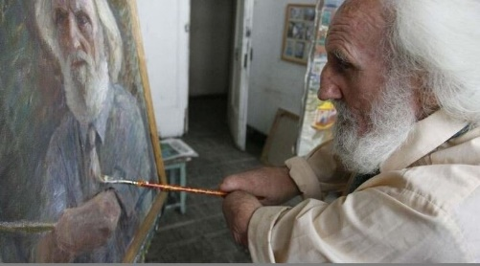
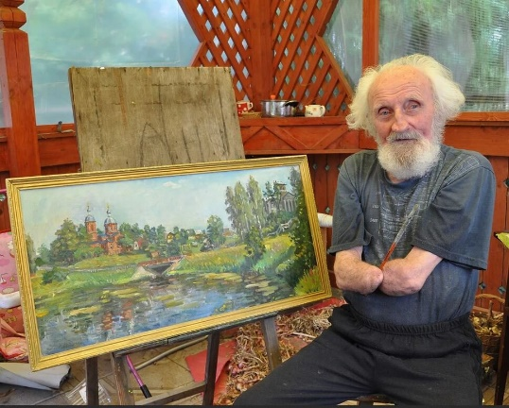
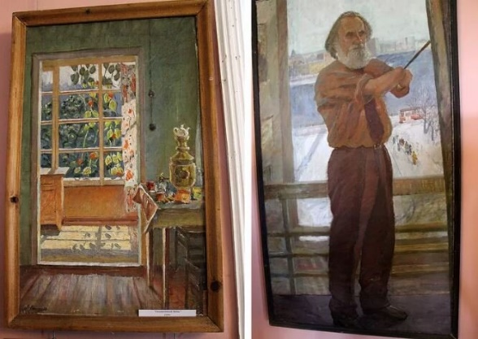
Слева картина "Солнечный день". Пейзаж села Рождествено, река Грязна.

Мариуш Кедзерский. Молодому человеку 25
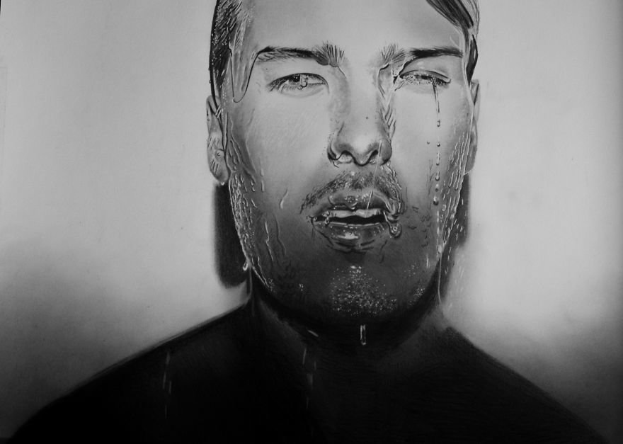
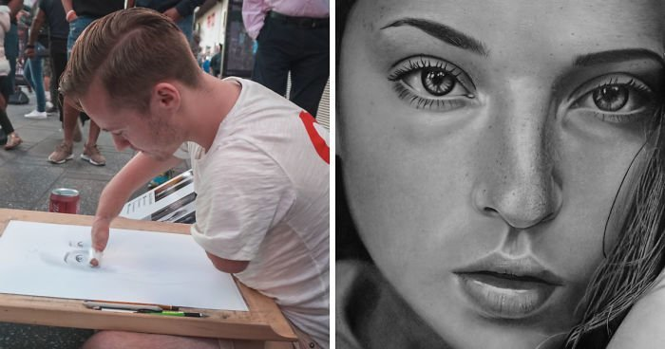

Художник из китая Хуанг Гофу (Huang Guofu).

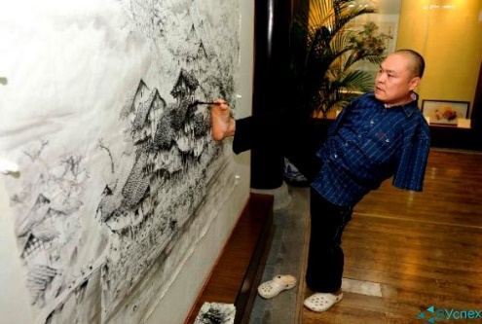

3.Ссылка на фильм «Аутисты» https://www.youtube.com/watch?v=D4pz-p3169A

